**实验五数组实验（2学时）**

一、实验目的

1、熟练掌握一维数组和二维数组的使用；

2、熟练掌握字符数组的使用；

3、能够根据实际问题灵活使用数组，设计出逻辑合理、思路清晰、结果正确的数组应用程序。

**二、实验内容及要求**

1、实验内容包括6道题目，分为基本内容和选做内容两部分。要求：

（1）基本内容中的实验题目是必须要完成的，选做内容中的实验题目可以根据自己的情况选做或全做（越多越好，适当加分）；

（2）在实验之前编写出基本内容、选做内容中的所有程序，实验前检查（视未完成情况适当扣分）；

（3）对于设计型题目，要求画出N-S图；

（4）在上机实验过程中，注意总结和体会上机步骤（编辑、编译、连接、运行、调试、结果分析），注意培养观察、分析和排除编译错误、连接错误和程序逻辑错误的能力；

（5）上机结束后，应按要求认真书写实验报告（格式见附件）。

2、基本内容

（1）[设计型]编程实现：从键盘输入6个数（用一维数组保存），用起泡法对6个数按从大到小排序，并输出结果。运行结果示例如下：



（2）[设计型]求一个方阵（例如： 33方阵）对角线元素之和。运行结果示例如下：

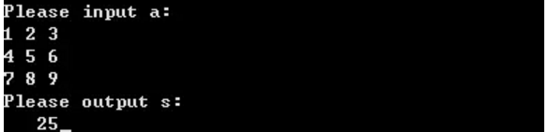

（3）[设计型]编程实现字符串的拷贝功能。要求分别使用两种方法实现：使用strcpy函数；不使用strcpy函数。运行结果示例如下：

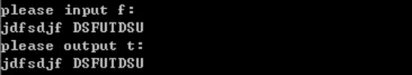

3、选做内容

（4）[设计型]有一个已经排好序的数组。现输入一个数，要求按原来的规律将它插入数组中。运行结果示例如下：

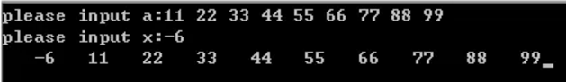

（5）[设计型]将一个数从一个一维数组中删除。运行结果示例如下：

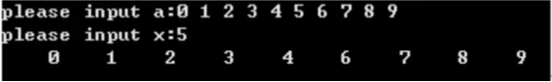

（6）[设计型]从键盘输入一个字符串，将小写字母全部转换成大写字母。运行结果示例如下：

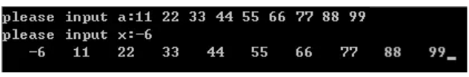

三、相关知识点及实验指导

（一）相关知识点

1、为什么要引入数组？数组的基本概念；

2、一维数组的定义、初始化和使用；

3、二维数组的定义、初始化和使用；

4、字符串与字符数组；

5、数组应用程序的设计方法。

（二）实验指导

（略）

四、练习题

(1) 用选择法实现一维数组中数据元素的排序输出。

(2) 找出一个二维数组的鞍点，即找出这样一个元素，其值在该行上最大，在该列上最小，也可能没有鞍点。

⑶ 编写一个程序，比较两个字符串的大小（分别使用两种方法：使用strcmp函数；不使用strcmp函数）。

⑷ 输入一个字符串，判断它是不是回文。